暨南大学本科实验报告专用纸
指导教师 操作系统原理 成绩
实验项目名称 操作系统用户接口实验 实验项目编号 0806002901
实验项目类型 验证 实验地点 学院 智能科学与工程学院 专业 人工智能
学生姓名 王志涛 学号 2021102259 实验时间 2023年 3 月 1 日
- 实验目的
熟悉Linux操作系统的命令接口、图形接口和程序接口。提高学生的动手能力。
设计思路：
1．设计一个简单的程序；
2．对该程序进行编译，并运行。
- 实验原理
本实验涉及到Linux操作系统下的C编程，及相关系统命令。

针对本实验，设计了一个简单的C语言程序，用于计算两个整数的和并输出结果。程序代码如下：
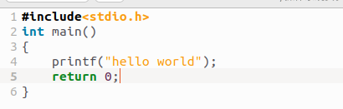
在Linux操作系统中，我们可以使用gcc编译器来编译C语言程序。打开终端，按照以下步骤进行编译和运行程序：
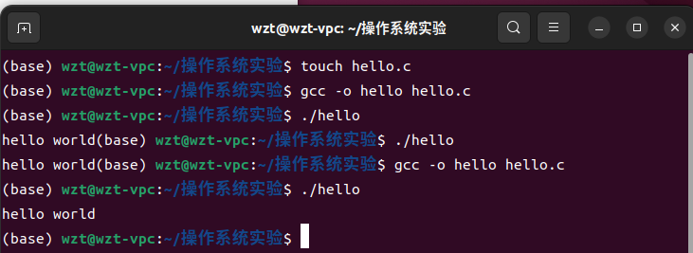
编译成功。

